
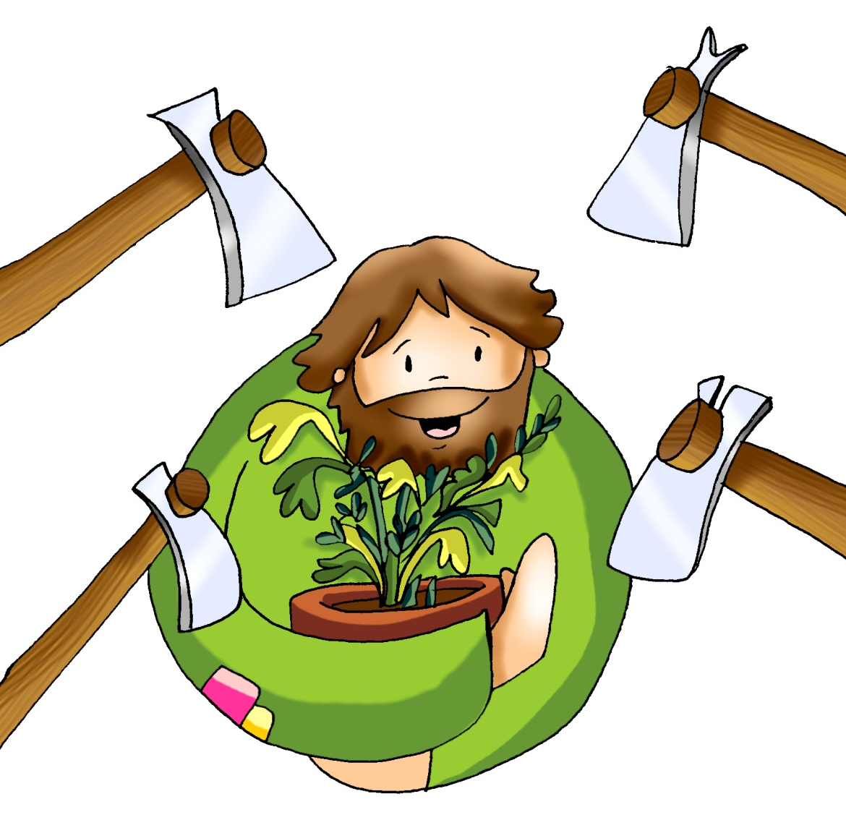
MISA CON NENOS

24 de marzo de 2019

Coresma-3º C - A figueira estéril

S. LUCAS 13,1-9: “Déixaa.

Podareina a ver se dá froito en adiante”.
Mensaxe: PODA e cultiva a túa vida.
Dará froitos de CONVERSIÓN.
1. ACOLLIDA

Como fixeron os primeiros cristiáns, reunímonos no día do Señor para fortalecer a nosa fe na Eucaristía. No terceiro domingo de Coresma, Xesús vainos a falar da figueira que non dá froito. É unha chamada a cambiar de verdade os nosos corazóns, a converternos, dando froitos de amor. O Señor, Pai paciente e misericordioso, conta connosco: non rexeitemos a súa confianza, non deixemos de lado a oportunidade que nos brinda neste tempo de renovación para podar, cortar, regar, dar mellores froitos nas nosas vidas.
(Saímos cunha cesta de froitas e unha frase: “Poda e cultiva a túa vida... Dá FROITOS de conversión!”)
-O Señor que nos chama á conversión, sexa convosco.

2.PERDÓN
Coa confianza posta en Deus, recoñezamos os nosos pecados para gozar da luz do seu perdón.
-Señor Xesús, ti sabes que con frecuencia nos deixamos vencer polo desánimo e a desesperanza. Señor, ten piedade de nós.
-Señor Xesús, ti que nos coñeces e sabes que necesitamos orar, dialogar co Pai, acoller a súa Palabra. Cristo, ten piedade de nós.
-Señor Xesús, ti que sempre buscas fortalecer nosa debilidade para percorrer o camiño de fe que pasa pola cruz. Señor, ten piedade de nós.
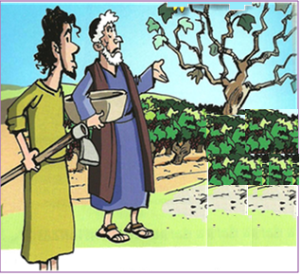

3.MONICIÓN ÁS LECTURAS
O Señor quere a nosa conversión. No libro do Éxodo escoitaremos a vocación de Moisés, que descubrindo a Deus na labarada que non se consome na silveira, un Deus que está sempre connosco. S. Paulo recórdanos o rexeitamento do pobo de Deus para que nos manteñamos fieis. E no evanxeo Xesús recalca que Deus é paciente pero espera a nosa conversión, que deamos froitos de boas obras.

4.PETICIÓNS
Señor, Oramos a Deus o noso Pai, pedindo por nós e polo mundo enteiro.
-Convértenos a ti, Señor.
1. Que a túa Igrexa en Coresma de verdadeiros froitos de conversión. Oremos.
2. Que os que se preparan ao bautismo, a confirmación ou a Eucaristía vivan con moita fe e amor a Jesucristo. Oremos.
3. Que nós deixemos as desesperanzas, a comodidade, o orgullo ou a soberbia. Oremos.
4. Que deamos froitos de servizo, de amor, de alegría, de entrega. Oremos.
5. Que os que participamos na Eucaristía cada domingo sexamos persoas sólidas na oración e nas boas obras. Oremos.
6. Que nesta Coresma sigamos polo bo camiño de cambiar o que non nos gusta de nós. Oremos.
Escoita, Señor, a nosa oración e concédenos canto che pedimos cheos de confianza e por Xesucristo Señor
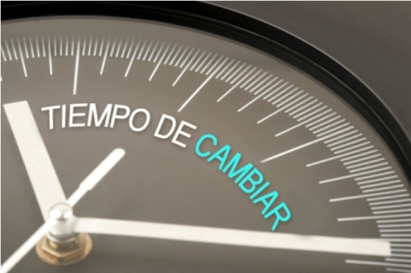

5. OFRENDAS
LUPA: Con esta lupa queremos expresar algo moi importante neste terceiro domingo da Coresma: Deus nunca se cansa de buscarnos. Que como Moisés poñámonos en camiño cara á Pascua e deixemos que o Señor mire no máis profundo das nosas conciencias e corazóns.
ESTOLA MORADA: Presentamos ao Señor esta estola que o sacerdote usa para impoñernos as mans e transmitirnos o perdón de Deus no Sacramento da reconciliación. Que nesta Coresma nos vaiamos preparando para facer unha boa confesión como expresión de que queremos converternos ao Señor.
ESTOXO DE PINTURAS: Con este estoxo de pinturas queremos significar e presentar ante o Señor o noso desexo de pintar o que facemos e o que somos coas cores da fe, a esperanza e o amor. Que a próxima Semana Santa atópenos preparados e distintos en algo, renovados e cheos de Deus.
PAN E O VIÑO: No altar poñemos, Señor, o pan e o viño. O Corpo e o Sangue do Señor serán o mellor abono para transformar a terra dos nosos corazóns de forma que nela enraícen as obras de misericordia que caracterizan a todos os que viven convertidos.

6. VIDEOS 2º CORESMA-C
- Moisés ante as silveiras, película: https://www.youtube.com/watch?v=lspz4GEPkkY
-Deus fala a Moisés. A silveira ardendo, debuxos: https://www.youtube.com/watch?v=ZCRnCpnnvyc
-A figueira estéril, película: https://www.youtube.com/watch?v=nsPMCY3u6Pg&feature=youtu.be
-Xesús e a figueira, película: https://www.youtube.com/watch?v=s-RYPsAvV0U
-A figueira, narración: https://www.youtube.com/watch?v=X0f2cEL2wUQ&feature=youtu.be
-A figueira, narración do evanxeo: https://www.youtube.com/watch?v=GeoYmt3vtnU
- parábola da figueira sen froito, debuxos: https://www.youtube.com/watch?v=dJ21kOAzqrM
-Segundas oportunidades, reflexión: https://www.youtube.com/watch?v=ABOFgkZY0hI&feature=youtu.be
-Outra oportunidade, reflexión: https://www.youtube.com/watch?v=HQ50ei3fw6k
-É tempo de cambiar, canción de Juanes: https://www.youtube.com/watch?v=9inNwSQL6Gw
-Convérteme, canción de Salomé Arricibita: https://www.youtube.com/watch?v=wj_8bPdDkho
-Cantos trens vas deixar pasar, reflexión Coresma: https://www.youtube.com/watch?time_continue=497&v=4he7YLkPTNk

8. SUXESTIÓNS:
-Hoxe é o domingo da conversión-
-O evanxeo trata dous temas interesantes. A historia da figueira foi unha parábola de Xesús para falar da paciencia de Deus esperando que cambiemos. Se levaba 3 anos sen dar froito o normal era cortala. Pero o viñateiro Deus sempre dá unha nova oportunidade: “Esperemos un pouco máis, talvez dea algún froito”. Doutra banda está a catástrofe aquela dos galileos, cuxa sangue mesturara Pilato coa dos sacrificios que ofrecían. Hoxe vemos atentados constantemente, catástrofes cuxas imaxes vemos na tele. Descubramos a Deus presente non só nos grandes eventos senón sobre todo nas cousas fermosas que suceden a diario na nosa vida: aí tamén está Deus.
-Hoxe é un dos evanxeos que pode ser perfectamente representado. A primeira parte con 3 nenos con carteis sobre noticias de atentados, desgrazas ou guerras de hoxe. Na 2ª parte presentar o diálogo entre o viñateiro e Xesús.
-Poderíase pedir aos rapaces que co móbil fagan unha entrevista a outros mozos e a persoas maiores. Poderían facerlles dúas ou tres preguntas: Crees en Xesús? Podes dicirme algo de Xesús? Que cambiou Xesús na túa vida?
-Tamén se podería partir do xogo da poda: Debuxamos unha árbore con tronco e ramas pero sen follas nin froitos. En cada rama van pegando froitos con nomes de actitudes boas e malas que temos. Logo poñemos en común. Que froitos damos nós na vida? Que facemos mal? Por que se podan as árbores? No debuxo marcamos os froitos malos rodeándoos de cor vermella e o día da confesión témolos en conta. Que tes que cambiar e podar na túa vida?
-Poderemos facer un xesto baseándonos na 1ª lectura cando Deus chama a Moisés. Explicamos que Deus segue chamando a quen quere. Podemos vestir un neno de anxo e achégase ao micrófono cunha lista de varios nenos, adultos, pais, catequistas etc. Eles ao oír o seu nome por megafonía deben responder como Moisés: “aquí estou” poñéndose en pé. Deus segue chamando para salvar á humanidade… Deámoslle unha resposta afirmativa.

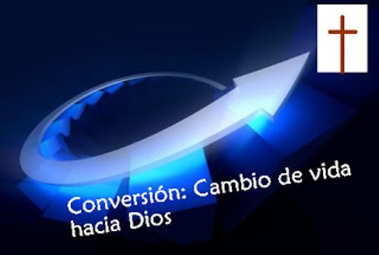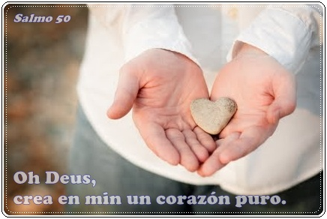
-Contan que Alexandre Magno nunha batalla moi dura viu que un soldado seu fuxía covardemente do perigo. Lograda a vitoria fixo que o trouxesen á súa presenza e preguntoulle: «Como te chamas?». «Alexandre», respondeu o interrogado, e o emperador díxolle categórico: «Ou cambias de nome ou cambias de conduta».
Podería dicirnos o Señor a nós o mesmo cando as nosas obras non responden ao nome de cristiáns?

